## Kaskad ulash

### Mavzudan maqsad

* Ikkita porshen va to’rtta sellinoidni ulashni o’rganish
* Sxemani soddalashtirish
* Qisqa tutashuvni oldini olish

### Nazariy qism

Ikkina porshenni ishlatish bizga nima uchun kerak? Ikkita porshenni ishlatish bilan biz birdaniga ikkita masalani hal qilamiz, yani porshenni ham garizantal, ham vertical ishlatish mumkin

Ko’rib turganinggizday birinchi silinder shtamp qilayotgan bo’lsa ikkinchisi mahsulot yetkazib berayapti

Su daqiqadan biz porshenlarni A va B deb ataymiz porshen xarakatlarini esa, agar porshen chiqayutgan bo’lsa + (plyus) kirayotgan bo’lsa –( minus) bilan belgilaymiz Sellinoidlar esa Y xarfi bilan belgilanadi

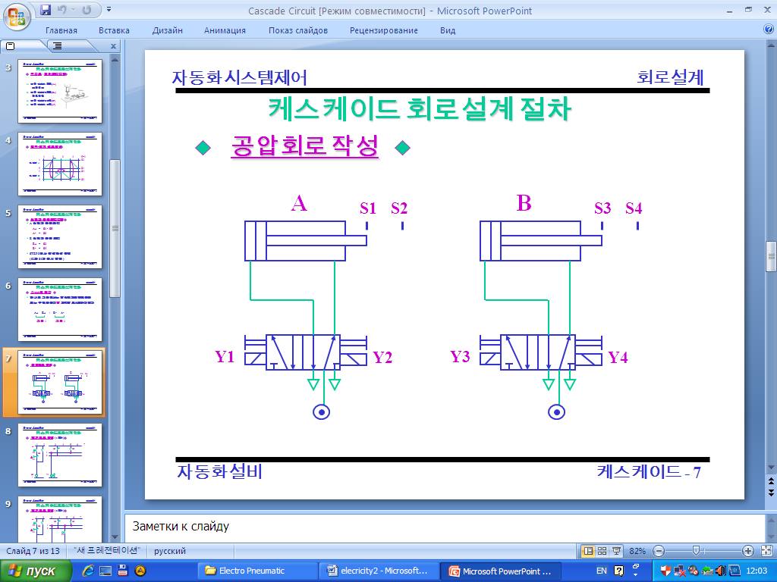

Sxemani ko’rib chiqamiz. Ikkita porshen, to’trta sellinoid. Sharti A+B+ B-A-Shu shartlarga kaskad usulida sxema tuzamiz

### Amaliy qism

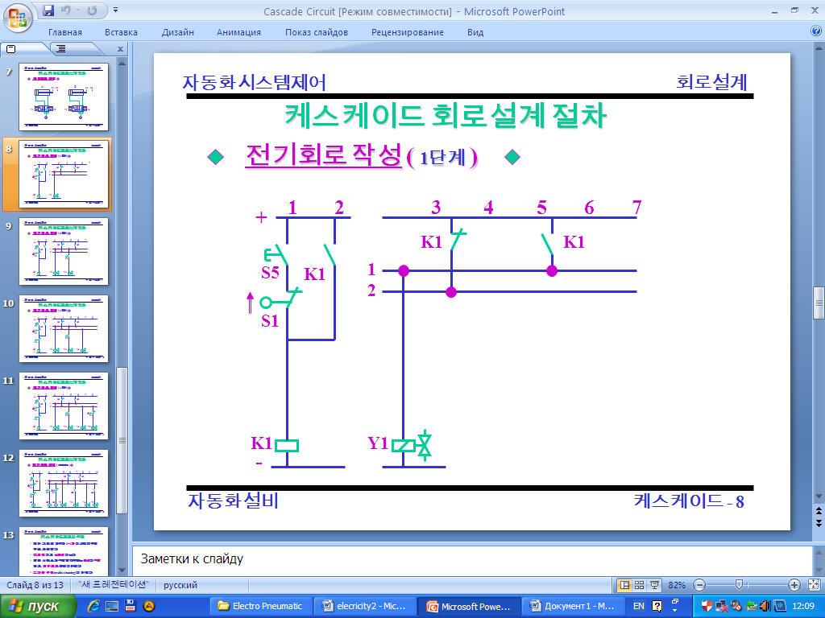

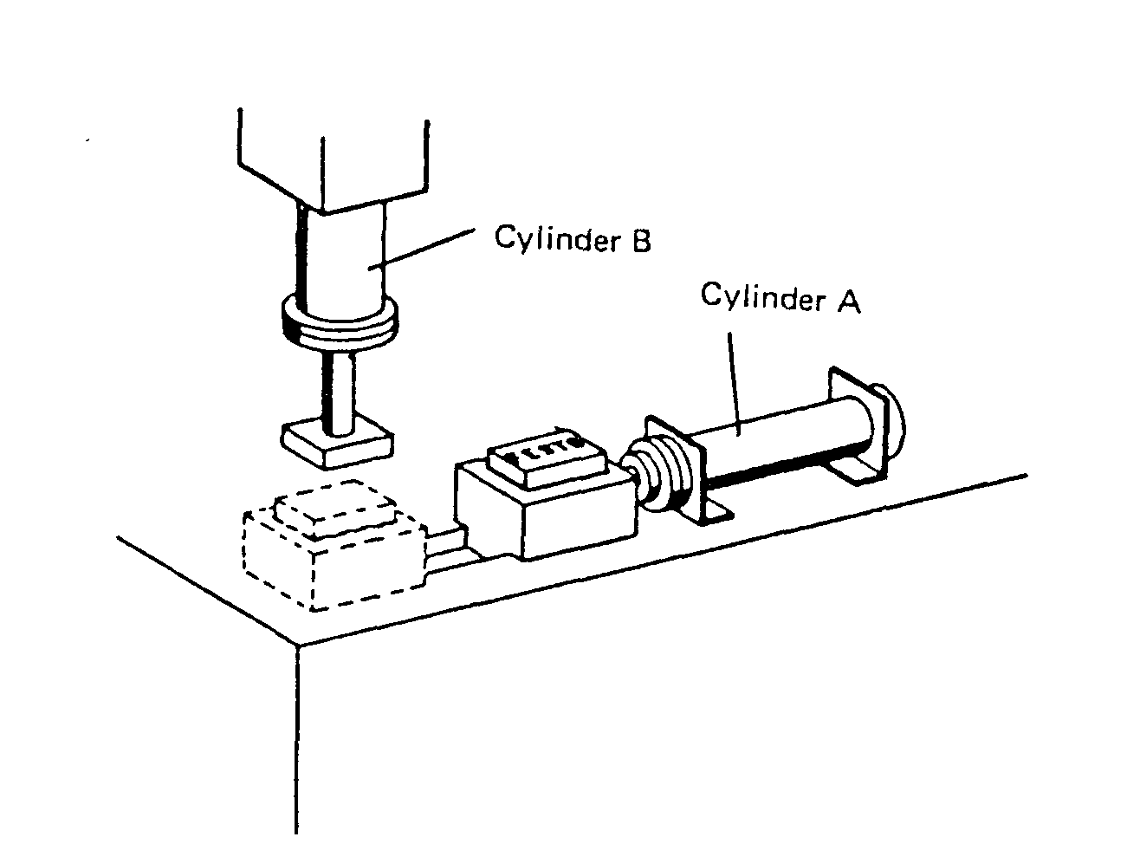

Birinchi xarakat: ikkita cichiq tortamiz bi chiziqlar porshenlar sonini bildiradi. Manbadan K1 yani start lelesini B va A kontaktlarini ko’yib chiqamiz. Birinchin sellinoidni qo’yamiz A+

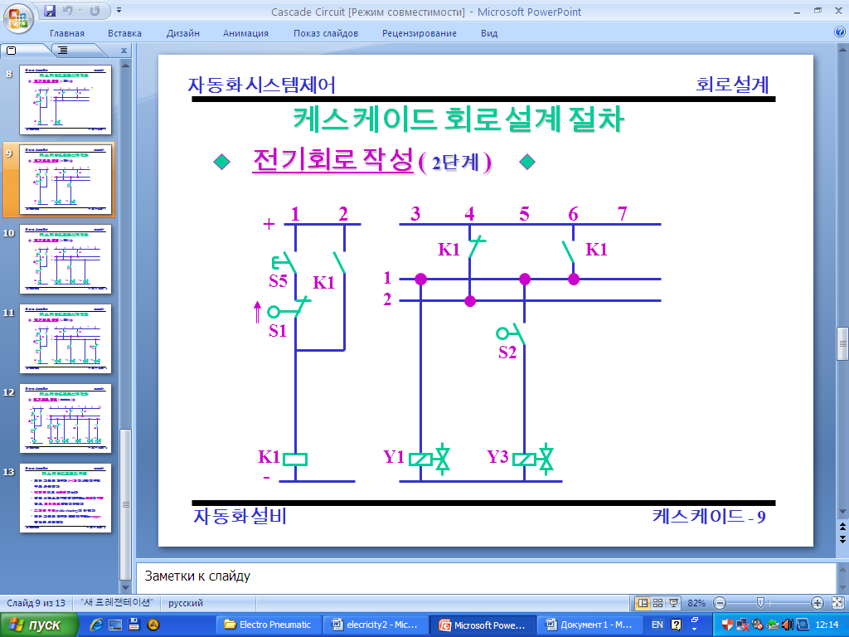

Ikkinchi xarakat: uchinchi sellinoid Y3ni qo’yamiz B+

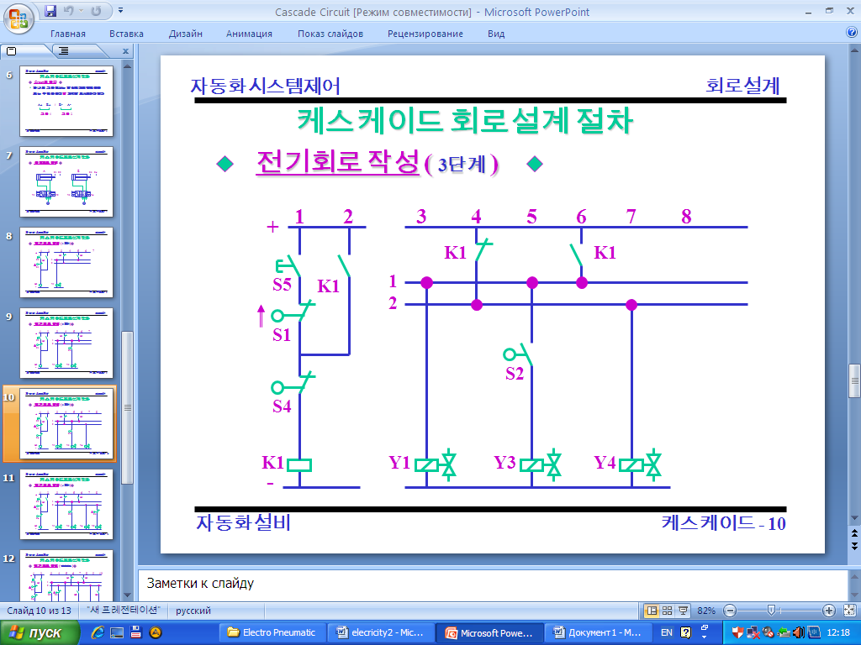

Uchinchi xarakat Y4 tortinchi sellinoidni qo’yamiz B-

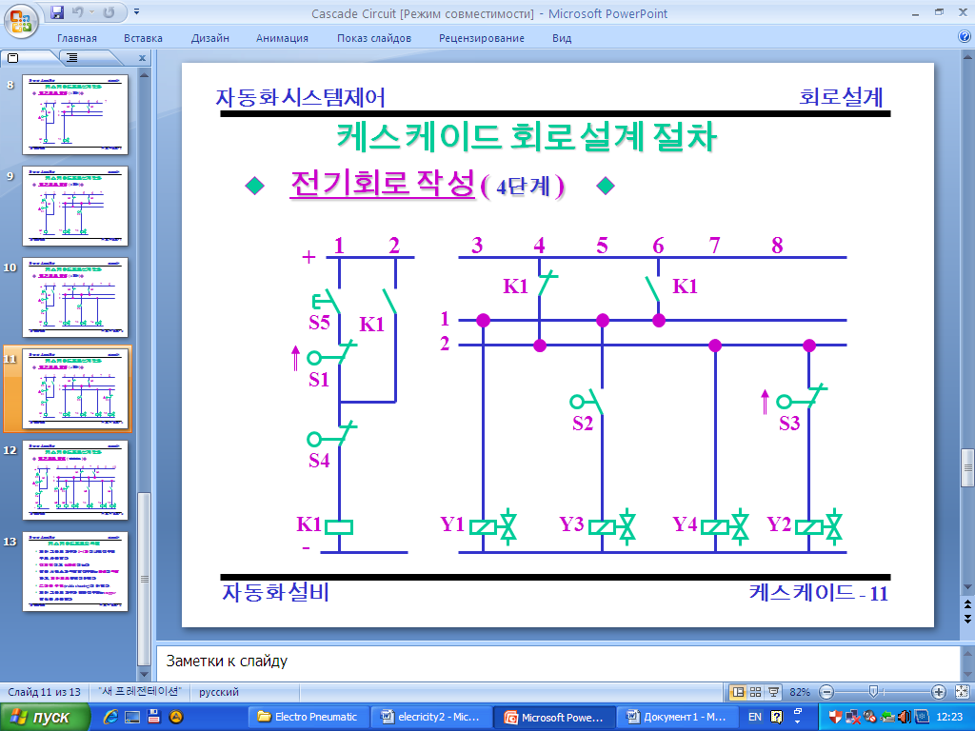

Va to’rtinchi xarakat Y2 ikkinchi sellinoidni ko’yamiz qo’yamiz

Relelarni ulab s**x**emani tartibga solamiz va yakuniy natijaga erishamiz

